PROGRAMAÇÃO DIA INTERNACIONAL DA ANIMAÇÃO GOIÂNIA 2015
Entrada gratuita
Cine Cultura (Centro Cultural Marieta Telles Machado, Praça Cívica, nº 2, Centro)
Sesc Go (Rua 15, esquina com a Rua 19 – Centro)
Informações:
62 8188-3223
marciaderetti@gmail.com

PROGRAMAÇÃO

27 de outubro
Cine Cultura
10:00h - MOSTRA INFANTIL (Classificação livre)
DALIVINCASSO
Dir. Marcelo Castro e Marlon Tenório
2013 – 2D – 11’13’’ - São Paulo/SP

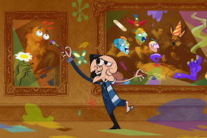
O encontro de dois gênios em uma única pintura chega ao museu numa noite chuvosa. A caixa molhada pinga sobre a pintura, amolecendo a tinta e liberta os pintores xipófagos.

ANDAR DE TREM
Dir. Jon Russo
2014 – Stop Motion – 3’ 27’’ – Ribeirão Preto/SP



Antes a rua era um espaço ideal para brincar, hoje os automóveis tomam conta de tudo. Clipe da canção “Andar de Trem” do grupo “Angudadá”.

ODE A SUJEIRA
Dir. Guilherme Alvernaz
2014 – 2D – 2’18’’ São Paulo/SP

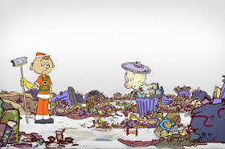

Embalado pela 9ª sinfonia de Beethoven, “Ode to Joy”, Sujismundo, famoso personagem da década de 70, volta fazendo o que faz de melhor: muita sujeira. E tudo piora com a ajuda de seu fiel gambá de estimação Xeroso.

SISTEMA DIGESTÓRIO
Direção: Simon Pedro Brethé
2014 – 2D - 2’10’’ - Belo Horizonte/MG – 2014

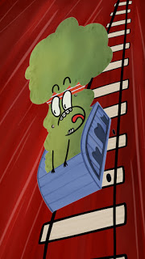

Uma aventura digestiva, da boca ao intestino grosso.

POLVO PAUL
Dir. Thomate
2014 – Stop Motion – 3’29’’ - Ribeirão Preto/SP

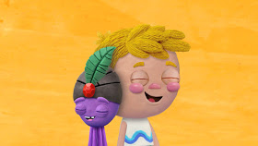
Um menino de imaginação fértil, batalhando para resolver seus deveres de casa, conhece Paul, um polvo vidente. Juntos eles descobrem os prazeres da cooperação e da amizade.

ERROS
Dir. Rodrigo Soldado
2014 – 2D - 9’19’’ – Rio de Janeiro/RJ – 2014

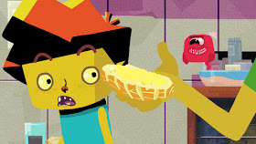
Um menino que passa a ver os erros dos outros, menos os dele, de uma maneira literal.

VIDA
Dir. Gordeeff
2014 – Rotoscopia - 3’00’’ – Rio de Janeiro/RS

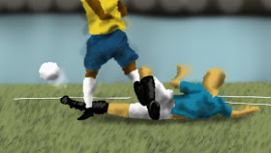

Uma reflexão sobre a vida, ilustrada e inspirada por jogadas de futebol. É uma obra ficcional, sem qualquer vínculo documental ou com a realidade.

NINJA
Dir. Marão
2013 – 2D – 3’ 44’’ – Ribeirão Preto/SP

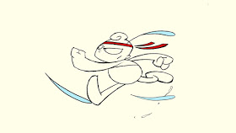

Brinque, imagine, finja que você é como um ninja! Clipe para a canção “Ninja” do “Angudadá”.

SUPER PLUNF
Dir. Camila Kauling Rumpf e Henrique Luiz Pereira Oliveira
2014 – Stop Motion – 8’ 42’’ – Florianópolis/SC

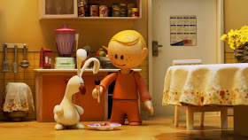

Um menino consome somente comida de preparo instantâneo, até que a sua curiosidade pelos sons o conduz a conhecer outras formas de alimentação.

15h - MOSTRA INFANTIL (Classificação livre)

MISS E GRUBS
Dir. Jonas Brandão e Camila Kamimura
2015 – 2D – 09’52” – São Paulo/SP

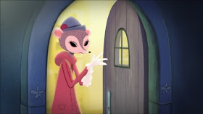

Era uma vez, em uma Floresta Escura onde nem um raio de luz, nem de amor, conseguiram penetrar. Uma roedorazinha perfeita que vivia perfeitamente solitária em uma perfeita casa-ovo, na qual tudo se encaixava e funcionava perfeitamente bem. Um dia, porém, sua fonte de energia se esgota. E então, Miss precisa se expor aos perigos selvagens da escuridão para encontrar o que lhe falta.

VOA JOÃO
Dir. Humberto Avelar
2014 – 2D – 04’46” – Rio de Janeiro/RJ



A entrada na escola é um marco na vida de qualquer criança. Na animação Voa, João acompanhamos as peripécias de um pequenino João de Barro, que precisa deixar a proteção do seu ninho e aprender a voar com as próprias asas, superando seus medos e limites, conquistando seu lugar no mundo.

NÃO SEJA QUADRADO
Dir. Isaac Braz
2015 – Digital 2D/3D – 01’56” – Belém/PA



Sem poder pular ou rolar, o quadrado não pode sair para brincar.

MENINA BONITA DO LAÇO DE FITA
Dir. Diego Lopes e Claudio Bitencourt
2014 – 2D – 07’22” – Curitiba/PR

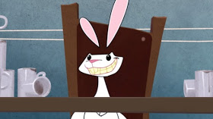

O filme aborda o aspecto racial e o não-preconceito, através da convivência harmoniosa de indivíduos de raças e cores diferentes. Para isso, conta a história de um coelho que, apaixonado pela cor negra de sua vizinha, faz tudo para ficar igual ela. Depois de várias tentativas frustradas, acaba encontrando a felicidade ao se casar com uma coelha preta e ao ter filhos brancos, pretos e malhados.

KID CHUP
Dir. Carolina Giannini Veirano e Guilherme Ghussn
2015 – Stop Motion – 02’24” – São Paulo/SP

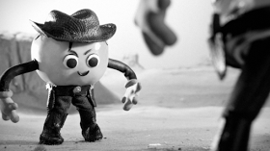

Kidchup, o tomate mais rápido do oeste, deve derrotar os lixos malvados para salvar sua amada Rabaneide.

BATALHA DE MÁSCARAS
Dir. Iuri Araújo
2014 – 2D Tradicional Digital – 02’35” – Goiânia-GO

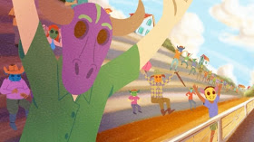

Em uma pequena cidade do interior do Brasil, acontece uma festa folclórica que retrata as lutas entre mouros e cristãos. Batalha das Máscaras mostra as origens dessa história na Europa e como ela chegou até o Brasil, mudando a vida de muitas pessoas que vivem hoje na cidade de Pirenópolis, interior do estado de Goiás.

HUGO, O MONSTRO
Dir. Humberto Avelar
2014 – 2D – 04’10” – Rio de Janeiro/RJ

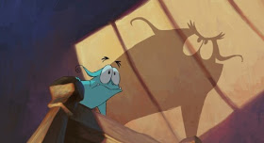
Hugo é um monstro que mora em baixo de uma cama. Porém, Hugo tem um problema. Ele não assusta ninguém. Na verdade, ele tem medo de uma criatura desconhecida, maior e mais assustadora, que vive em cima da sua cama. Será que Hugo vai conseguir enfrentar os seus medos? E afinal quem será o terrível monstro que mora em cima da cama?

O FIM É O COMEÇO
Dir. Agner Rebouças, Bruno Pere, Rodrigo Eba, OTA e Thiago Vaz
2015 – Stop Motion – 04’41” – São Paulo/SP

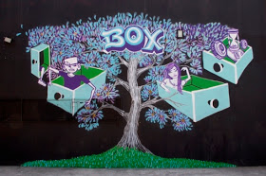

Em meio à luta por espaço entre diferentes tipos de arte urbana, personagem de graffiti percorre seu caminho até se ver em um museu.

AS PINTAS DE JUNIOR
Dir. Humberto Avelar
2014 – 2D – 03’13” – Rio de Janeiro/RJ

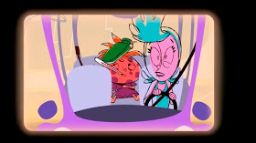

A animação As Pintas do Júnior aborda o medo de ir ao médico que muitas crianças sentem ao acordar um dia com sintomas de alguma doença. Como lidar com os temores e os sentimentos despertados por aquele ambiente desconhecido dos consultórios médicos?

TÊNIS DA HORA
Dir. Thomas Larson
2015 – 2D – 11’32” – Ribeirão Preto/SP

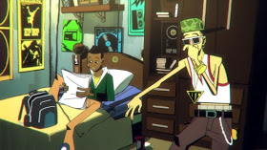

O baile está bombando e Duartson se prepara para o tão esperado encontro com Cicinha, a garota que mexe com seu coração. Mas uma visita inesperada de Toninho, seu amigo aspirante a funkeiro, muda o rumo da noite. Entre beat boxes, funks e sonhos com Cicinha, Duartson se envolve em uma enrascada com o cara mais mal encarado da comunidade. Baseado no conto “A Chinela Turca”, o curta traz para os dias de hoje a história escrita por Machado de Assis no século XIX.

28 de outubro
Cine Cultura

19h - MOSTRA NACIONAL (Classificação 12 anos)

O ÁTOMO BRINCALHÃO
Dir. Roberto Miller
1961 – Desenho sobre película – 03’47”- São Paulo/SP

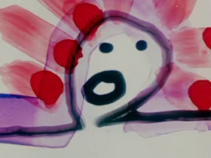

Um átomo é lançado ao espaço. Em órbita descobre que é uma figura alegre e brinca até desintegrar-se. Roberto Miller desenhou durante 3 anos diretamente sobre os fotogramas, utilizando 10 vidros de tinta plástica especial, 50 vidros de tinta nanking colorida e 500 metros de película virgem.

ED
Dir. Gabriel Garcia
2013 – 3D – 13’56” – Porto Alegre/RS



Conheça a extraordinária vida de Ed. Cinquenta anos de uma trajetória inesquecível. Muitos amores, aventuras e histórias marcantes. O que ninguém imagina é o porque Ed quer acabar com tudo isso.

OCCUPATION: ANIMATOR
Dir. Bruna Berford
2013 – Stop Motion – 02’20” – Rio de Janeiro/RJ

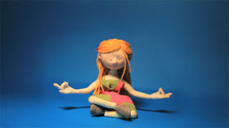

Animação não é só mover as coisas de lugar. É muito mais que isso. São noites em claro, frustrações, vontade de desistir, estudos, tentativas e erros. Horas e horas de trabalho pra atingir “O momento mágico”. Occupation: Animator é um curta metragem que explica um pouco desse incrível e trabalhoso mundo de quem faz a magia acontecer. Seja bem vindo ao clube, animador!

CASTILLO Y EL ARMADO
Dir. Pedro Harres
2014 – 2D Digital – 13’41” – Porto Alegre/RS

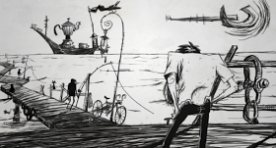

Numa noite de ventania, Castillo encontra sua própria brutalidade na linha do anzol.

LOS ROSALES
Dir. Daniel Ferreira
2014 – Stop Motion – 09’32” – Belo Horizonte/MG

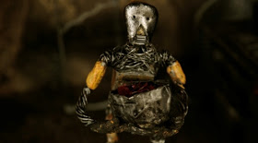
Um robô solitário está preso em uma vida repetitiva, girando engrenagens para produzir seu único meio de sobrevivência – até encontrar outro meio para alimentar seu coração.

FAROESTE: UM AUTÊNTICO WESTERN
Dir. Wesley Rodrigues
2013 – 2D Digital – 18’25” – Goiânia-GO



Maverick é um urubu que logo ao nascer vê sua família ser vitimada pela violência. Habituado a ela desde o princípio de sua vida, na idade adulta torna-se líder de uma gangue criminosa, espalhando terror por onde passa.

20h - MOSTRA INTERNACIONAL (Classificação 10 anos)

LAZNIA
Dir. Tomek Ducki
2013 – 2D – 04’00” – Polônia

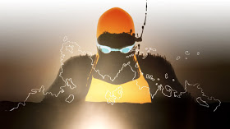

Duas nadadoras veteranas se encontram nos banhos públicos para a sua sessão de natação ritual. Desta vez, eles estão mergulhando mais fundo do que o habitual.

CHOIR TOUR
Dir. Edmunds Jansons
2012 – 2D – 05’16” – Letônia



Um coral de crianças mundialmente famoso sai em turnê. Nas mãos de seu severo maestro são um instrumento musical obediente. Mas deixados sozinhos sem supervisão, eles são apenas crianças brincalhonas.

GLAD
Dir. Petra Zlonoga
2014 – 2D – 06’09” – Croácia

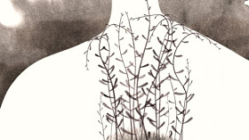

Tudo o que está vivo está fome; a semente está com fome de luz, o pássaro está com fome para o vôo, os seres humanos estão com fome para o toque do outro. A semente do desejo cresce no que nos alimenta.

THE BIGGER PICTURE
Dir. Daisy Jacobs
2014 -Stop Motion -07’00” – Inglaterra

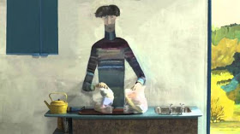

As tensões surgem entre dois irmãos conforme sua mãe idosa requer mais cuidados. Para a animação foi feita a combinação de pinturas em 2D com modelagem 3D em tamanho natural, animados em um set de tamanho real.

CHOREOGRAPHY FOR COPY MACHINE
Dir. Chel White
1991 – 2D e Fotocópia – 03’36” – EUA

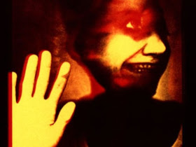

O curta-metragem foi criado usando uma fotocopiadora real, conseguindo o seu próprio ritmo estético e mecânico visual. O filme é considerado um marco no mundo da animação experimental e é mostrado em cursos de animação de todo o mundo.

WIND
Dir. Robert Lobel
2013 – 2D – 03’49” – Alemanha

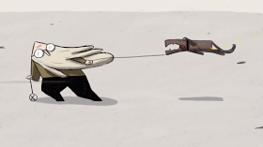

O curta fala sobre a vida diária das pessoas que vivem em uma área ventosa que parecem impotentes e expostos ao clima. No entanto, os habitantes aprenderam a lidar com a sua condição. O vento cria um sistema natural para a vida.

SYMPHONIE N. 42
Dir. Reka Bucsi
2014 – 2D – 09’00” – Alemanha

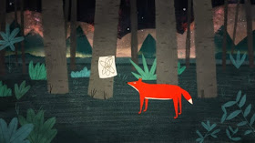

Os pequenos eventos, entrelaçados por associações, expressam a coerência irracional de nosso entorno. As situações surreais são baseadas nas interações entre seres humanos e natureza.

PADRE
Dir. Santiago Bou Grasso
2013 – Stop Motion – 12’00” – Argentina

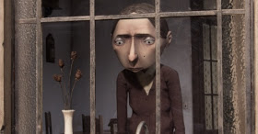

Dia após dia, a filha de um militar doente se dedica incessantemente a cuidar de seu pai. A ditadura chega ao seu fim na Argentina, mas não na vida desta mulher.

29 de outubro
Cine Cultura

20:00h - MOSTRA REGIONAL – (Classificação 12 anos)
EXERCÍCIOS ANIMADOS DA ESCOLA GOIANA DE DESENHO ANIMADO (estreia)
Dir. Coletiva
2014 e 2015 – 2D – 07’28’’ – Goiânia (GO)
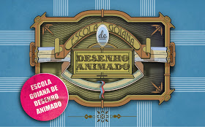

Exercícios de animação realizados entre 2014 e 2015 na Escola Goiana de Desenho Animado, sob a orientação do professor e animador Emerson Rodrigues.

A CASA MAIS BELA DA RUA
Dir. Raphael Gustavo da Silva
2015 – Stop Motion – 01’00’’ – Goiânia (GO)
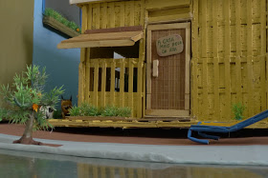

Com restos da construção de seu vizinho, um homem simples constrói a casa mais bela da rua.

UMA TARDE DE MAIO
Dir. Amanda Costa, Michelly Santana, Mikael Alves e Victor Palhares
2014 – Stop Motion – 01’15’’ – Goiânia (GO)


Mulher caminha com seu bebê em uma tarde de maio.

ANA E A BORBOLETA
Dir. Isabela Veiga
2014 – 2D – 07’45’’ – Goiânia (GO)


Ana tem 5 anos e aguarda sua nova amiga borboleta sair do casulo, enquanto canta a música que aprendeu em seus sonhos. Um dia, a menina esquece a canção e começa a ter pesadelos e então é a vez da borboleta cantar para Ana.

A CHEGADA DE ANINHA – (estreia)
Dir. Rosa Berardo
2015 – 2D – 11’00’’


A Chegada de Aninha, nascimento da poetisa Cora Coralina e sua infãncia.

ANIZ, A BRUXINHA APRENDIZ (estreia)
Dir. Guilherme Araújo
2015 – 3D e 2D – 07’00’’ – Goiânia (GO)
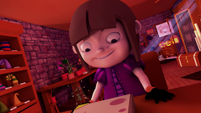

Aniz entra no porão de sua avó e toda a magia acontece. Aniz, a bruxinha aprendiz é uma história baseada no livro infanto-juvenil da escritora brasileira Sueli Maria de Regino.
A PROCISSÃO DAS ALMAS (estreia)
Dir. Rosa Berardo
2015 – Stop Motion – 2’36’’ – Goiânia (GO)
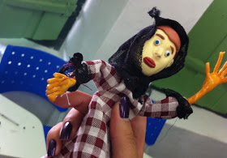

A fofoca e os seus efeitos na alma.
BATALHA DE MÁSCARAS (estreia)
Dir. Iuri Araújo
2014 – 2D Tradicional Digital – 02’35” – Goiânia-GO
Em uma pequena cidade do interior do Brasil, acontece uma festa folclórica que retrata as lutas entre mouros e cristãos. Batalha das Máscaras mostra as origens dessa história na Europa e como ela chegou até o Brasil, mudando a vida de muitas pessoas que vivem hoje na cidade de Pirenópolis, interior do estado de Goiás.

INSUSTENTARTE (estreia)
Dir. Thiago Ottoni
2015 – 2D – 02’30’’ – Goiânia (GO)
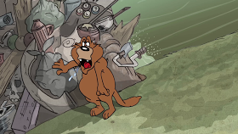

Um castor é promovido a artista após empilhar toneladas de lixo despejado no córrego onde vive.

A CAÇA
Dir. Thiago Camargo e Ricardo de Podestá
2015 – 3D – 15’00’’ – Goiânia (GO)
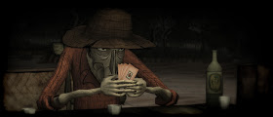

Em uma estranha noite dois jovens da cidade jogam cartas e bebem com um caipira contador de "causos" enquanto um clima de mistério toma conta da madrugada.

AMANHECENDO NO INFERNO (estreia)
Dir. Frederico Carvalho Felipe e Diogo Sousa
2015 – 2D – 02’55’’ – Goiânia (GO)
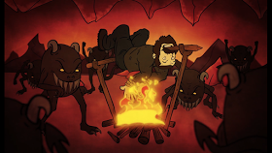
O que fazer quando devaneios se confundem com a realidade? Muitas vezes nos encontramos imersos em nossa vida cotidiana com suas dores e prazeres grotescos, cabe a cada um escolher a melhor forma de enfrentar esses demônios.

SE SOBRAR EU VENDO (estreia)
Dir. Frederico Carvalho Felipe e Diogo Sousa
2015 – 2D – 03’00’’ – Goiânia (GO)

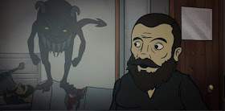

A solidão de um homem e sua rotina em um necrotério muitas vezes induzem à alucinações. Demônios emergem na tela em uma grotesca sinfonia de representação dos medos e anseios sociais contemporâneos.
RASCUNHO DA BÍBLIA (estreia)
Dir. Márcia Deretti & Márcio Jr.
2015 – 2D – 1’30’’ – Goânia (GO)
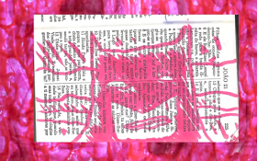

Nós estamos indo, Satanás, para o cinema brasileiro e as portas do inferno não prevalecerão sobre a igreja do senhor.

21h

Debate entre realizadores da mostra regional.

11 de novembro
Sesc GO – Centro / em parceria com o Coletivo Fake Fake

15h - MOSTRA INFANTIL – (classificação livre)

MISS E GRUBS
Dir. Jonas Brandão e Camila Kamimura
2015 – 2D – 09’52” – São Paulo/SP

Era uma vez, em uma Floresta Escura onde nem um raio de luz, nem de amor, conseguiram penetrar. Uma roedorazinha perfeita que vivia perfeitamente solitária em uma perfeita casa-ovo, na qual tudo se encaixava e funcionava perfeitamente bem. Um dia, porém, sua fonte de energia se esgota. E então, Miss precisa se expor aos perigos selvagens da escuridão para encontrar o que lhe falta.

VOA JOÃO
Dir. Humberto Avelar
2014 – 2D – 04’46” – Rio de Janeiro/RJ

A entrada na escola é um marco na vida de qualquer criança. Na animação Voa, João acompanhamos as peripécias de um pequenino João de Barro, que precisa deixar a proteção do seu ninho e aprender a voar com as próprias asas, superando seus medos e limites, conquistando seu lugar no mundo.

NÃO SEJA QUADRADO
Dir. Isaac Braz
2015 – Digital 2D/3D – 01’56” – Belém/PA

Sem poder pular ou rolar, o quadrado não pode sair para brincar.

MENINA BONITA DO LAÇO DE FITA
Dir. Diego Lopes e Claudio Bitencourt
2014 – 2D – 07’22” – Curitiba/PR

O filme aborda o aspecto racial e o não-preconceito, através da convivência harmoniosa de indivíduos de raças e cores diferentes. Para isso, conta a história de um coelho que, apaixonado pela cor negra de sua vizinha, faz tudo para ficar igual ela. Depois de várias tentativas frustradas, acaba encontrando a felicidade ao se casar com uma coelha preta e ao ter filhos brancos, pretos e malhados.

KID CHUP
Dir. Carolina Giannini Veirano e Guilherme Ghussn
2015 – Stop Motion – 02’24” – São Paulo/SP

Kidchup, o tomate mais rápido do oeste, deve derrotar os lixos malvados para salvar sua amada Rabaneide.

BATALHA DE MÁSCARAS
Dir. Iuri Araújo
2014 – 2D Tradicional Digital – 02’35” – Goiânia-GO

Em uma pequena cidade do interior do Brasil, acontece uma festa folclórica que retrata as lutas entre mouros e cristãos. Batalha das Máscaras mostra as origens dessa história na Europa e como ela chegou até o Brasil, mudando a vida de muitas pessoas que vivem hoje na cidade de Pirenópolis, interior do estado de Goiás.

HUGO, O MONSTRO
Dir. Humberto Avelar
2014 – 2D – 04’10” – Rio de Janeiro/RJ

Hugo é um monstro que mora em baixo de uma cama. Porém, Hugo tem um problema. Ele não assusta ninguém. Na verdade, ele tem medo de uma criatura desconhecida, maior e mais assustadora, que vive em cima da sua cama. Será que Hugo vai conseguir enfrentar os seus medos? E afinal quem será o terrível monstro que mora em cima da cama?

O FIM É O COMEÇO
Dir. Agner Rebouças, Bruno Pere, Rodrigo Eba, OTA e Thiago Vaz
2015 – Stop Motion – 04’41” – São Paulo/SP

Em meio à luta por espaço entre diferentes tipos de arte urbana, personagem de graffiti percorre seu caminho até se ver em um museu.

AS PINTAS DE JUNIOR
Dir. Humberto Avelar
2014 – 2D – 03’13” – Rio de Janeiro/RJ

A animação As Pintas do Júnior aborda o medo de ir ao médico que muitas crianças sentem ao acordar um dia com sintomas de alguma doença. Como lidar com os temores e os sentimentos despertados por aquele ambiente desconhecido dos consultórios médicos?

TÊNIS DA HORA
Dir. Thomas Larson
2015 – 2D – 11’32” – Ribeirão Preto/SP

O baile está bombando e Duartson se prepara para o tão esperado encontro com Cicinha, a garota que mexe com seu coração. Mas uma visita inesperada de Toninho, seu amigo aspirante a funkeiro, muda o rumo da noite. Entre beat boxes, funks e sonhos com Cicinha, Duartson se envolve em uma enrascada com o cara mais mal encarado da comunidade. Baseado no conto “A Chinela Turca”, o curta traz para os dias de hoje a história escrita por Machado de Assis no século XIX.

19:00h - MOSTRA OLHAR BRASIL DE ANIMAÇÃO – (classificação 16 anos)

O EXTRAORDINÁRIO CASO DO SENHOR A
Dir. Jackson Abacatu
2014 – 2D/técnica mista – 12’39” – Belo Horizonte/MG
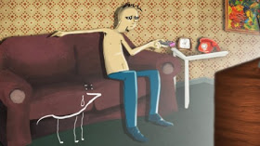

Uma peculiar (porém insensata) história sobre um homem sem futuro em sua batalha contra uma parte (irreparável) de si mesmo.

THE OLD LADY
Dir. Eve Ferretti
2014 – Stop Motion/2D – 02’29” – Curitiba/PR
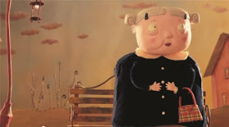

Em uma tarde como outra qualquer, em uma praça como qualquer outra, uma senhora se aproxima lentamente. Todas as tardes, ela se senta no mesmo banco. Ela suspira e olha em volta lentamente, à procura de memórias. Naquela tarde, ela se lembra de um momento feliz em sua vida que vai ser uma surpresa incrível para nós.

SVIAZ
Dir. Diego Akel, Leo Ribeiro, Felipe Thiroux, Adriane Puresa, David Mussel, Anna Thereza Menezes, Alexandre Bersot, Jackson Abacatu e Ronaldo Oliveira
2015 – 2D Tradicional/2D Digital/Stopmotion – 09’19” – Rio de Janeiro/RJ
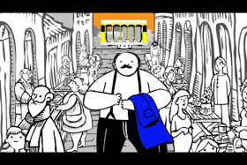

Sviaz é uma livre adaptação do conto do escritor russo, Daniil Kharms. As paisagens russas do conto original dão lugar, neste curta, às ruas e bairros do Rio antigo, com seus malandros, musicalidade, sobrados ecléticos e coloniais, riscadas continuamente pelas linhas de bonde. O curta foi produzido de forma coletiva, onde os diferentes estilos dos animadores complementam a ideia original de narrações desconexas dentro do trabalho de Kharms. A história gira em torno das desventuras de um violinista nas ruas do bairro de Santa Teresa.

KID CHUP
Dir. Carolina Giannini Veirano e Guilherme Ghussn
2015 – Stop Motion – 02’24” – São Paulo/SP

Kidchup, o tomate mais rápido do oeste, deve derrotar os lixos malvados para salvar sua amada Rabaneide.

BEM ME QUER
Dir. Levi Magalhães
2015 – Pixilation/Animação com Objetos – 07’50” – Fortaleza/CE


Sonho, ilusão e realidade marcados no dia-a-dia de uma secretária, ex-bailarina, que busca, a todo momento, fugir do seu tedioso trabalho.

MOBILIS
Dir. Diego Akel
2014 – Pintura-no-tempo digital – 00’48” – Fortaleza/CE


Um experimento móvel.

O GAIVOTA
Dir. Raoni Assis
2014 – 2D- 07’07” – Recife/PE
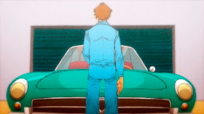

O Gaivota é uma estória de ascensão e decadência de um carro antigo de luxo e de uma família de mecânicos que tem sua vida atravessada por ele. O curta possui um teor nostálgico ao pincelar momentos da história de um país fictício que se assemelha ao Brasil. O Gaivota é praticamente um membro da família do protagonista, pois funciona como uma peça chave na relação entre o pai e o filho. Sobre a história destes dois homens, nada se sabe, apenas os afetos do que lhes sobrou materialmente.

ENGOLE OU COSPERVILHA?
Dir. Marão, David Mussel, Pedro Eboli, Fernanda Valverde, Jonas Brandão, Giuliana Danza, Gabriel Bitar e Zé Alexandre
2013 – 2D/3D/Stop Motion – 07’47” – Rio de Janeiro/RJ


Vibradores, excrementos e jeans apertados. EngoleUmAviãoMonomotor, EngoleCancroMole. O derradeiro, o conclusivo, o último ENGOLERVILHA.

ANTES QUE SEJA TARDE
Dir. Alexandre Dubiela
2015 – 2D – 01’49” – Belo Horizonte
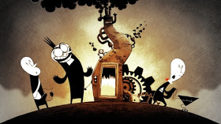

Um rei tirano explora os recursos do seu planeta até as últimas consequências.

